福建师范大学协和学院入校预约流程

1、微信小程序搜索：“福Star”并点击进入。
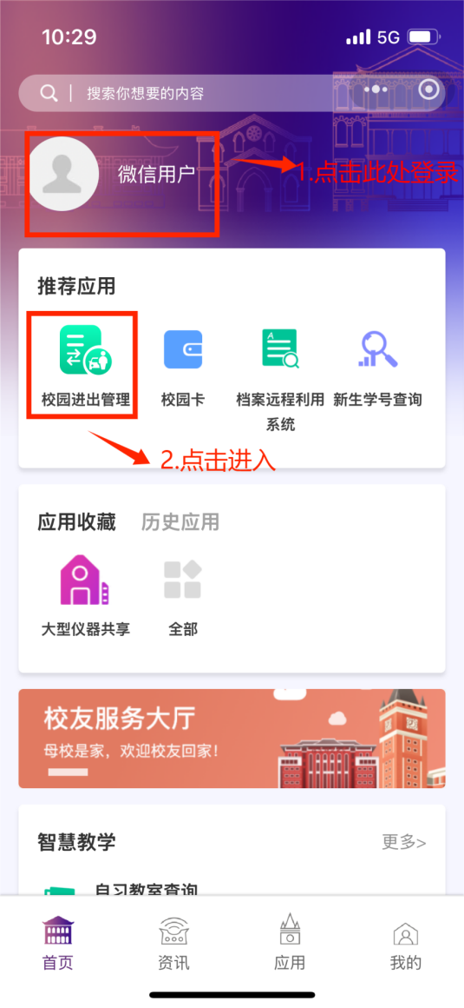
- 点击“推荐应用”—“校园进出管理”模块或在搜索栏输入“校园进出管理”进入模块。
选择身份：“访客”并输入手机号，点击：“发送验证码”获取短信验证码并输入，点击“登录”。
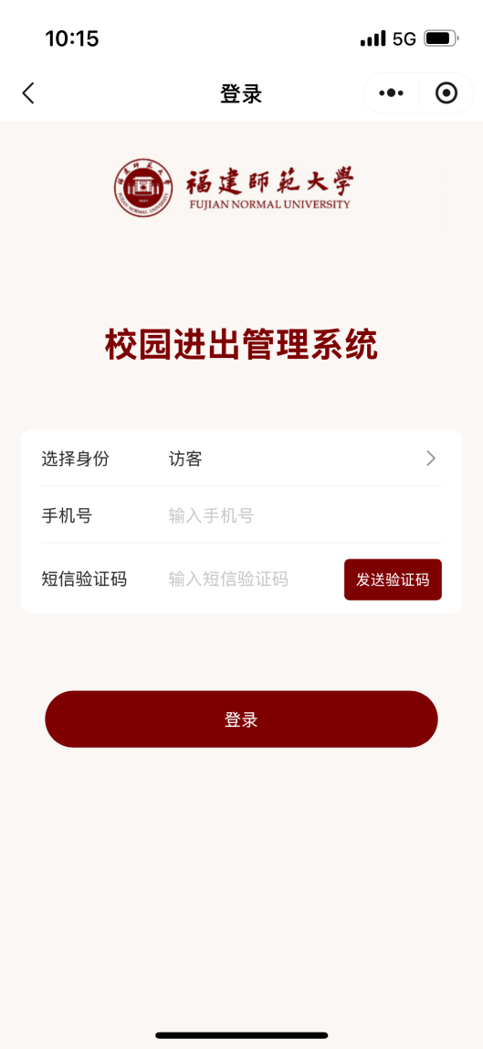
- 点击“预约入校”—“我是访客”进入页面，填写相关资料，在底部方框内打勾后点击提交。
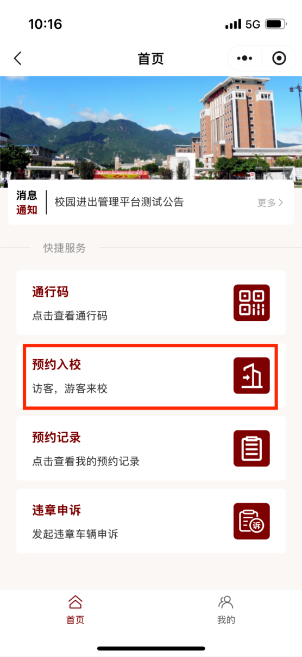
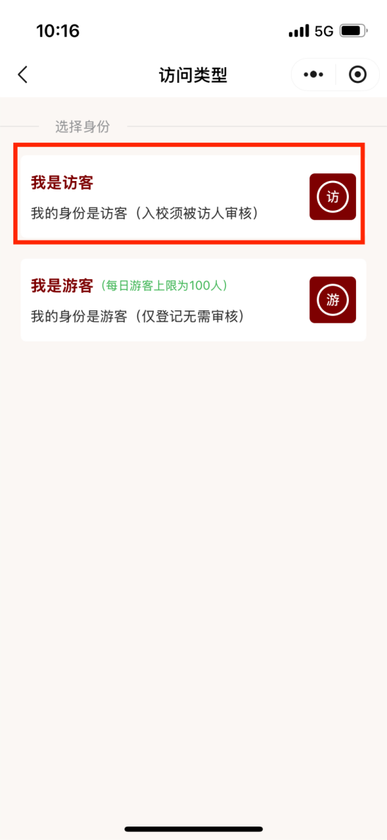
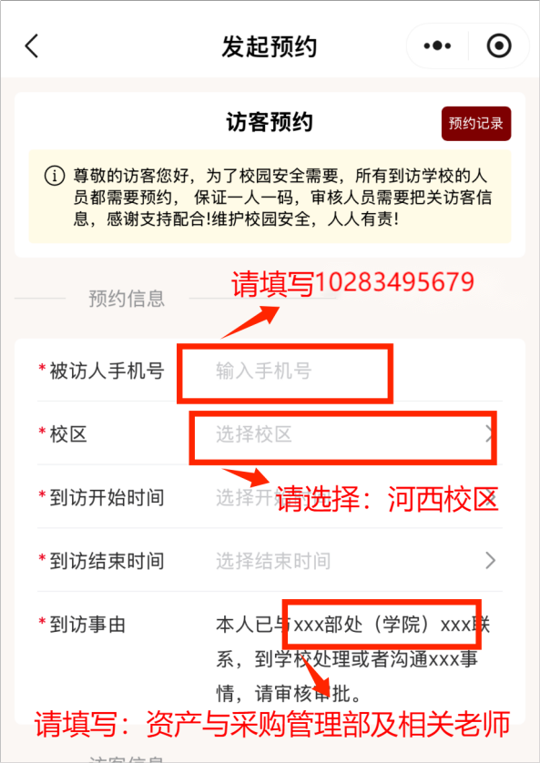
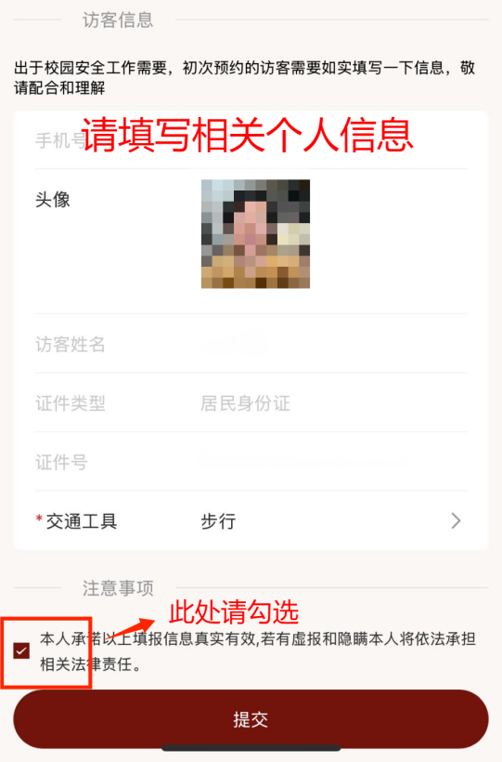
注意：
①被访人手机号统一填写：10283495679，提交后会审核。
②“到访事由”一栏需写明入校事由，如：与资产与采购管理部XX老师联系，到学校处理XXX事情。
③输入个人信息并在底部方框内打勾，并点击提交。

4、驾驶机动车入校请从协和学院西门入校。
